一、工程概况
本工程位于六合区滁河沿河两岸（城区段），东至复兴桥，西至宁连公路。主要工程量：铺设DN300 球墨铸铁管 890 米，球墨铸铁管 DN:200 铺设 250 米，D100 镀锌钢管 4 米；D150 塑料管道铺设5 米及其他闸门等附属设备。
二、施工准备
1、熟悉图纸，明确施工任务，学习有关技术标准及施工规范。
2、会同甲方摸清原地下管线埋设情况，便于施工时采取保护措施，避免发生意外事故。
3、做好各种原材料试验和砼、砂浆配合比的试验工作，并报监理方审批。
4、施工前应对测量仪器如水准仪、经纬仪、钢尺进行校核。
5、对建设单位所交付的管道中心桩、管道控制点进行复核。
6、按照施工需要加密控制网，为保证控制网的可靠性，应做好保护桩。对主控点等重要标志至少由二组相互检查核对，并作出测量和检查核对记录。
7、根据建设单位提供的水准点，建立施工临时水准点网，每50
米设置一点，闭合差控制在±12√L mm （距离L 单位：km）。
8、实测成果经内业计算，须符合设计及测量规范要求，并上报监理方复核检测认可后，方能使用测量成果。
三、公用设施保护措施
1、开工前的准备工作：
- 严格执行上级部门对市政工程建设在文明施工方面所颁发

的条例、制度和规定。
- 由业主组织召开公用管线单位配合会议，施工单位进一步收集管线资料，开挖外样洞，并请管线单位监护人员到场，核对每根管线确切的标高、走向、规格、数量、完好程度等，做好记录并填写
《管线施工配合业务联系单》，交与有关单位签认。
- 开工前三卡一单手续必须齐全，并建立严格的“三卡一单双监护”制度。向有关管线单位早办绿卡：管线监护申请卡、公用管线监护交底卡、管线交底卡、公用管线施工配合、业务联系单。
2、施工过程中的保护措施：
- 开工前和实施过程中，施工负责人应认真向班组长和每一位操作工人进行管线技术交底，明确责任。
- 应设置工地专人负责管线保护工作，要经常检查保护措施的可靠性，发现现场条件变化，措施失效时应及时采取补救办法，要敦促操作人员包括民工遵守操作规程，制止违章操作，违章指挥和违章工作。
- 开挖沟槽，无论人工开挖可机械挖掘（在地下管线边线两侧 2m 范围内严禁用机械挖掘），均需分层进行。每层挖掘深度线控制在 20cm-30cm，一旦遇到异常情况，必须仔细而缓慢挖掘，进行探索性开挖，把情况弄清楚后或采取措施后再继续开挖。
- 施工时遇到露出的管线，必须采取有效措施进行吊托、拉攀、墩砌等固定措施，并与有关单位取得联系，配合施工，以求施工安全可靠。

- 在进行高空作业（如吊管），运输作业或机械在操作的回转半径内，对各种建筑物，高压电线及各种架空电线、管道应采取切实的安全保护措施，确保操作安全。
- 施工中发现管线现状与交底或图纸内容、样洞资料不符或出现直接危及管线安全异常情况时，应及时通知管线单位到场研究， 商议补救措施，在未做出统一结论前，施工人员和操作人员不得过早擅自处理。
- 施工结束或沟槽复土前，应请管线单位认可签认。
- 一旦发现管线损坏事故，必须在24h 内报告主管部门和业主，不得隐瞒，并按“三不放过”的原则进行处理。
四、沿线地面建筑设施保护措施
在管道沟槽施工时要调查清楚地下原有管线，对建筑设施有一定影响的沟槽要采用以下措施：
1、保护段加打木桩，上、下两层钢管支护。要采用先定线挖槽， 再打木桩，开挖与支护同步的方案。
2、保护段的施工安排要紧凑，尽量缩短沟槽暴露时间，避免淋雨坍塌。
3、及时回填，回填时要分层对称进行，用铁夯头人工夯实或小型振动碾压实，确保回填的压实度，回填结束后再拔除木桩。
五、地下障碍物处理方案
本工程范围触及居民区和厂区，施工时往往会遇到诸如旧房基础等地下障碍物。若障碍物在道路结构层内或与管道发生冲突，必须用

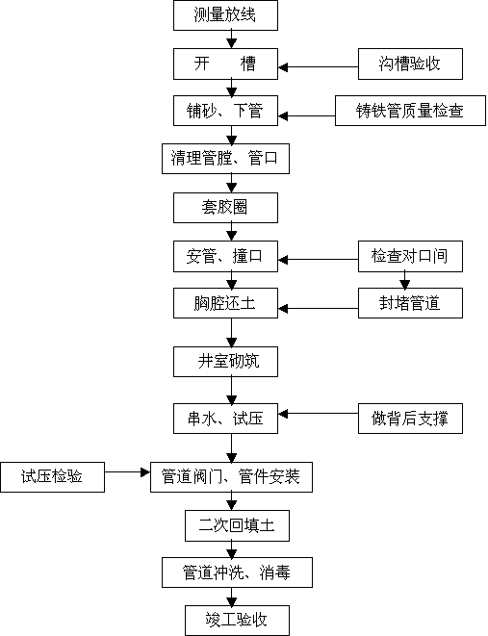
破碎机破除，决不可使管道贴着障碍物而过，以免管道在受压时容易破裂。障碍物的存在也可能阻碍路基的均匀沉降而造成路体破坏。
六、施工工艺
- 球墨铸铁管安装(胶圈接口)的工艺流程

- 沟槽开挖
- 沟槽开挖前工作

专业知识整理分享

开槽前要认真调查了解地上地下障碍物，以便开槽时采取妥善加固保护措施，根据业主方提供的现况地下管线图和我公司的现场调查，统计出现况地下管线情况，采取有效措施加以保护。
- 沟槽开挖形式
根据设计图中设计管道的规格及埋置深度以及规范要求来确定沟槽开挖的形式。
  - 槽帮坡度的确定：
槽深h<3.0 米时，槽帮坡度i 为 1：0.33；
  - 槽底工作面的确定：
管道一侧工作面宽度情况详见下表：

管道结构外径D1

D1≤500
管道一侧的工作面
b1
金属管道
300
  - 沟槽断面形式（见下图）

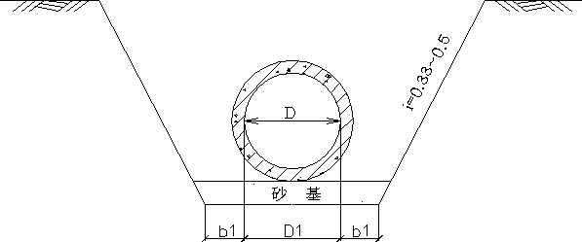
沟槽开挖断面
- 开挖方法

- 土方开挖采用机械开挖，槽底预留 20cm 由人工清底。开挖过程中严禁超挖，以防扰动地基。对于有地下障碍物（现况管缆）的地段由人工开挖，严禁破坏。
- 沟槽开挖尽量按先深后浅顺序进行，以利排水。
- 挖槽土方处置，按现场暂存、场外暂存、外弃相结合的原则进行。开槽土方凡适宜回填的土选择妥善位置进行堆放，但不得覆盖测量等标注，均暂存于现场用于沟槽回填。回填土施工前制定合理土方调配计划，作好土方平衡少土方外运及现场土方调运。
- 开槽后及时约请各有关人员验槽，槽底合格后方可进行下道工序。如遇槽底土基不符合设计要求，及时与设计、监理单位及地勘部门联系，共同研究基底处理措施，方可进行下道工序。
- 下管
在沟槽检底后，经核对管节、管件位置无误后立即下管。下管时

注意承口方向保持与管道安装方向一致，同时在各接口处掏挖工作坑，工作坑大小为方便管道撞口安装为宜。
- 清理承口
清刷承口，铲去所有粘结物，如砂子、泥土和松散土涂层及可能污染水质、划破胶圈的附着物。
- 清理胶圈，上胶圈
- 将胶圈清理洁净，上胶圈时，使胶圈弯成心形或花形放在承口槽内就位，并用手压实，确保各个部位不翘不扭。胶圈存放注意避光，不要叠合挤压，长期贮存在盒子里面，或用其他东西罩上。
- 仔细地将承口内腔及插口端外表面的泥砂及其它异物清理干净。用棉纱或布片、钢丝刷、弯头起子将承口仔细清理干净(见图 6)。用刮刀、钢丝刷及棉纱将插口清洗干净(见图 7)。
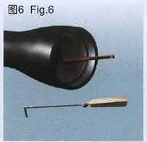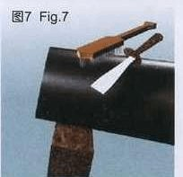
- 上胶圈：
- 将胶圈清理干净，然后捏成心脏形或“8”字形(见图 8)。

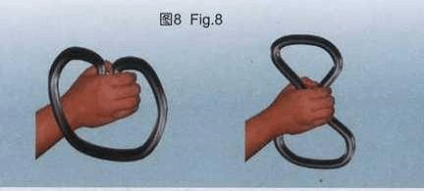

- 照图将橡胶圈放进承口端(见图 9)。
- 拉起胶圈对称的一面，然后同时挤压，将胶圈压到位(见图 10)。

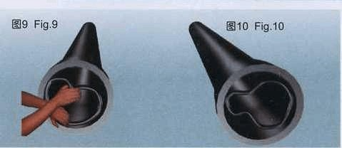
- 检查胶圈是否到位，若到位则抹上润滑剂（如浓皂水），若不到位则重新安装。
- 在距离端面 100～110mm 插口外表面涂上润滑剂（如浓皂水）。油类对橡胶圈有不良影响，应绝对禁止使用油类物质润滑。
- 调整球墨铸铁管的水平位置，进行校正，移动插口，将前端少许插入承口内。插入管应尽量悬空，沟壁、沟底的石块等有碍插入的东西要清除。
- 将管拉入，在拉管进程中，应注意使插入管保持平直，防止插入管另一端上翘或发生其他偏移(见图 12、13)。

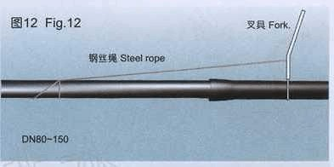

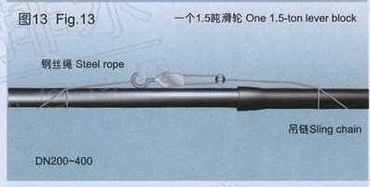
8）插口处划有二条标志线，拉入到已看不见第一条线，而只看见第二条线的位置为止（见下图 16、17）。接合完毕后，必要时用塞尺检查橡胶圈是否在正常位置。管子安装不理想时，应将管子分离后，再重新安装。

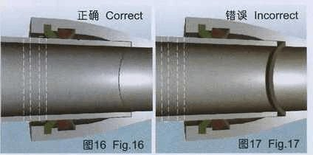
- 清理插口表面
插口端是圆角并有一定锥度，在胶圈内表面和插口外表涂刷润滑剂（洗涤灵），润滑剂均匀刷在承口内已安装好的橡胶圈表面，在插口外表面刷润滑剂刷到插口坡口处。
- 接口
插口对承口找正，支立三角架，挂手扳葫芦，套钢丝绳，扳动手扳葫芦，使插口装入承口。并注意撞口一定要撞到白线的位置，保证角度≯3 度。
- 检查
第一节管与第二节管安装要准确，管子承口朝来水方向。安完第一节管后，用钢丝绳和手板葫芦将它锁住，以防止脱口。安装后，检查插口推入承口的位置是否符合要求，用探尺插入承插口间隙中检查胶圈位置是否正确，并检查胶圈是否撞匀。
- 安装注意事项
- 管子需要截短时，插口端加工成坡口形状，割管必须用球墨铸铁管专用切割机，严禁采用气焊。

- 上胶圈之前注意，不能把润滑剂刷在承口内表面，不然会导致接口失败。
- 井室砌筑
- 砖砌前，将砖砌部位清理干净，洒水湿润。对凿毛处理的部位刷素水泥浆。
- 不同形式的井室，墙体尺寸控制及排砖方法均不同，具体方法如下：
- 井室为矩形时，在墙体的转角处立皮树杆，以控制墙体垂直度和高度。砌筑前先盘角，然后挂线砌墙。采用满丁慢条砌筑方法，砖墙转角处，每皮砖需加七分头砖。
- 井室为圆形时，以圆心为控制中心挂线，随砌随检查井室尺寸。采用丁砖砌法，两面排砖，外侧大灰缝用“二分枣”砌筑。砌完一层后，再铺浆砌筑上一层砖，上下两层砖间竖向缝错开。
- 砖砌采用“三一”法砌筑，即一铲灰、一块砖、一挤揉。若采用铺浆法砌筑时，铺浆长度不超过 500mm。
- 砖砌体水平灰缝砂浆饱满度不得低于 90%，竖向灰缝采用挤浆或加浆法，使其砂浆饱满。严禁用水冲浆灌缝。
- 砌筑时，要上下错缝，相互搭接，水平灰缝和竖向灰缝控制在 8—12mm。
- 井室中踏步随井室墙体砌筑随安装，位置准确，随时用尺测量其间距，在砌砖时用砂浆埋设牢固，不得事后凿洞补装，砂浆未凝固前不得踩踏。

- 钢筋混凝土盖板安装采用汽车吊吊装就位，安装前用设计要求进行座浆。
- 勾缝
- 勾缝前检查墙体灰缝深度，有无瞎缝。清除墙面杂物，洒水湿润。
- 勾缝要求深浅一致，交接处平整，一般比墙面深 3—4mm。
- 勾完一段清扫一段，灰缝不得有舌头灰、毛刺。
- 沟槽回填
  - 水压试验前，除接口处管道回填至管顶 50cm 以上
  - 管道两侧回填高差不超过 20cm。
  - 回填分层进行。管道两侧和管顶以上 50cm 用木夯夯实， 每层虚铺厚度不大于 20cm；管顶以上 50cm 至地面用蛙式打夯机夯实，每层虚铺厚度 20-25cm；应做到夯夯相连，一夯压半夯。
  - 分段回填时，相邻两段接茬呈阶梯形。
  - 回填土不得有石块、房渣土等不能夯实的土质，防腐层周围用细土回填，检查井周围采用石灰土回填。
  - 回填压实度标准:
胸腔部分 ≥95％ 管顶以上 50cm 范围内 ≥85％
其余部位 ≥90％
路面以下部分符合道路专业要求（见下图）

以上内容仅为本文档的试下载部分，为可阅读页数的一半内容。如要下载或阅读全文，请访问：https://d.book118.com/508011034004006024

